实验报告

课程名称 | 《算法分析与设计》 | 实验日期 | 2021年 5 月 6 日 至2021年 5月 7 日
学生姓名 | 覃旭日 | 所在班级 | 计算机193 |  |  | 学号 | 2019212212113
实验名称 | 01背包
实验地点 | 13-208 |  |  | 同组人员 | 无

问题
已知有一个最多可以装质量W的背包，还有N件物品，第i件物品的质量是w[ i ]，价值是v[ i ]，每种物品尽可以放一件，可以选者放或者不放，而且不可以超过背包的最大承受的重量

解析
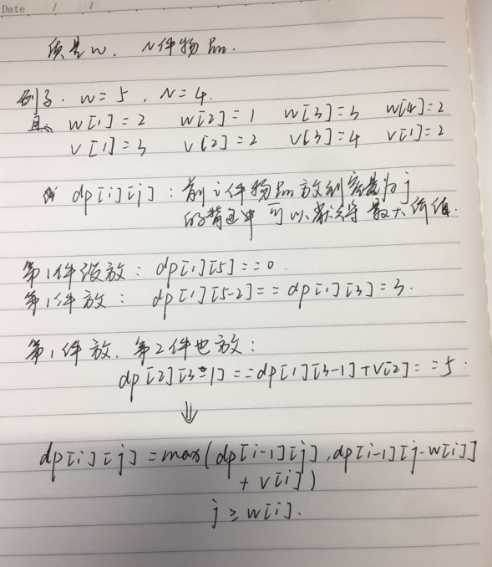

设计
for(int i = 1; i <= N; i++){
for(int j = 1; j <= W; j++){
if(j < w[i]) dp[i][j] = dp[i - 1][j]; //不装，因为装不下
//在可以装得前提下， 看看装还是不装哪一种情况可以使得价值更大；
else dp[i][j] = max(dp[i - 1][j], dp[i - 1][j - w[i]] + v[i]);
}
}

分析
时间复杂度：O(n^2)

源码
[github源码地址]

